ข่าวประจำวันศุกร์ที่ 5 เมษายน 2562 หน้าที่ 7

ข่าวประจำวันศุกร์ที่ 5 เมษายน 2562 หน้าที่ 7

ข่าวประจำวันศุกร์ที่ 5 เมษายน 2562 หน้าที่ 14
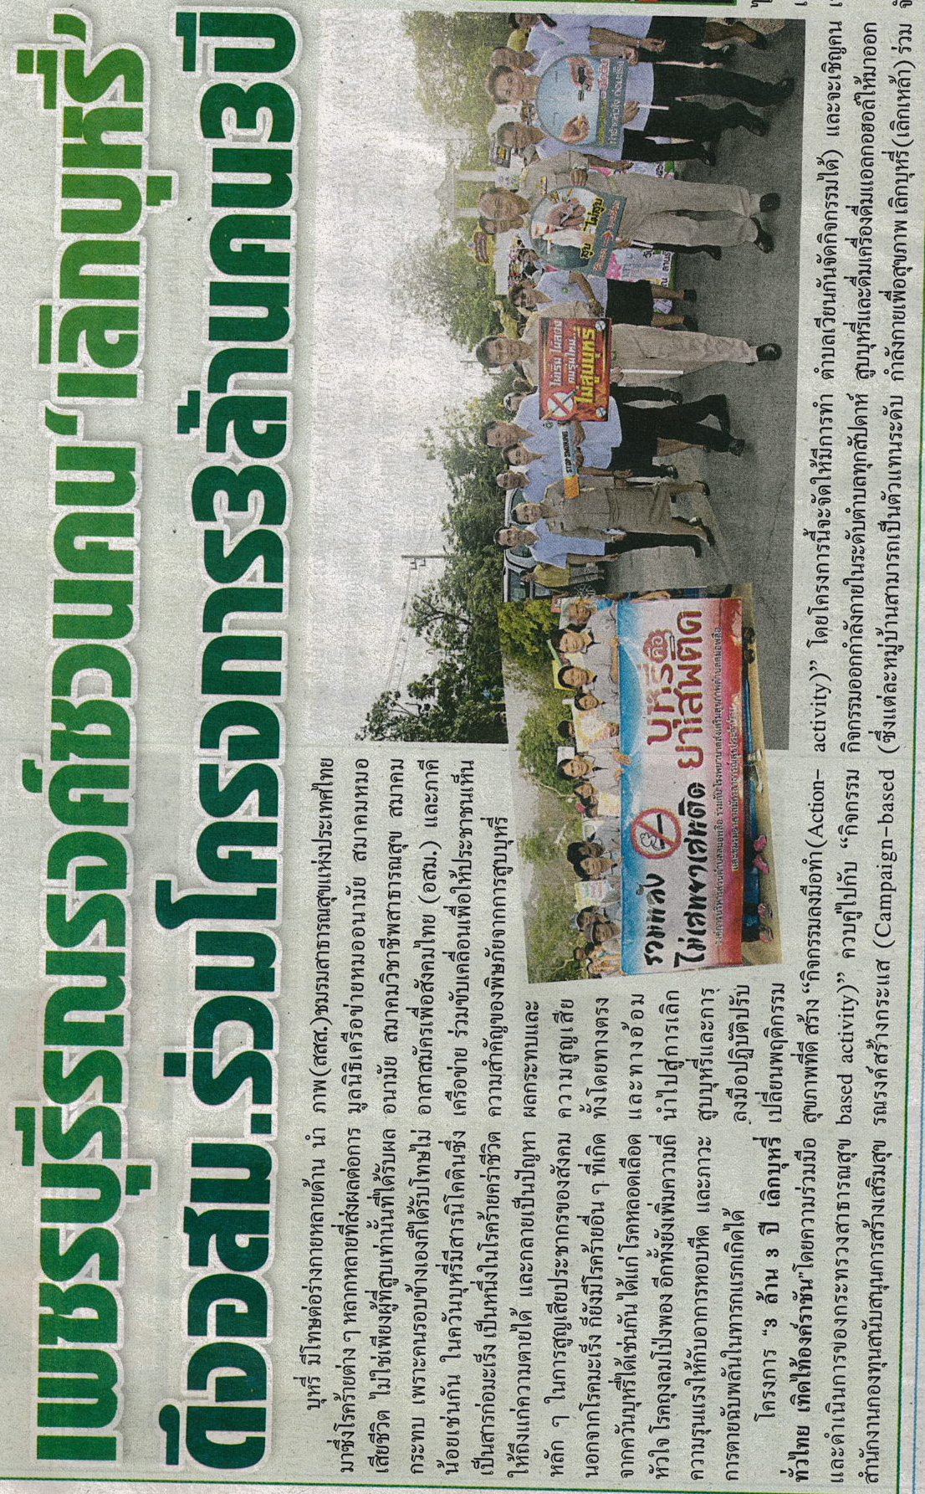
ข่าวประจำวันศุกร์ที่ 5 เมษายน 2562 หน้าที่ 14 (ต่อ)

ข่าวประจำวันศุกร์ที่ 5 เมษายน 2562 หน้าที่ 1

ข่าวประจำวันศุกร์ที่ 5 เมษายน 2562 หน้าที่ 12
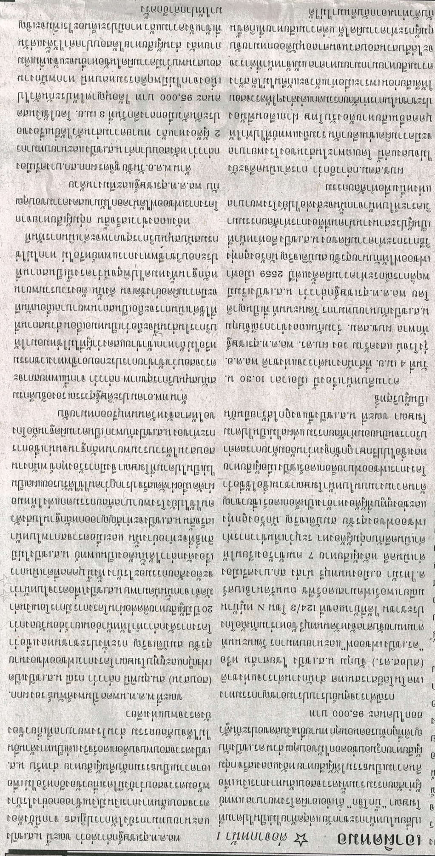

ข่าวประจำวันศุกร์ที่ 5 เมษายน 2562 หน้าที่ 15

